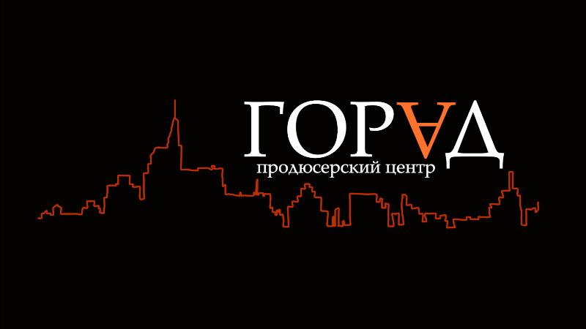


Уважаемые коллеги!

Продюсерский Центр «ГОРАД» и «Грин Филмс» представляют:

«8 Лучших Свиданий»

Производство: Продюсерский Центр «ГОРАД» и «Грин Филмс» при участии «Смарт ТВ»
Продюсеры: Андрей Радько, Екатерина Гордецкая, Марюс Вайсберг
Режиссер-постановщик: Марюс Вайсберг
Оператор-постановщик: Брюс Алан Грин
Сценарий: Юрий Стукалин, при участии Андрея Яковлева, Михаила Савина, Дмитрия Козлова
Жанр: романтическая комедия
Съемочный период: июль - август 2015 года
Дистрибьютор: Централ Партнершип
Премьера: 3 марта 2016 года
В ролях: Вера Брежнева, Владимир Зеленский, Владимир Епифанцев, Евгений Кошевой, Мария Горбань, Сергей Казанин и др.
Синопсис: Одним солнечным днем преуспевающий владелец ветклиники Никита узнает, что неизлечимо болен. Он не подозревает, что это врачебная ошибка, и всерьез задумывается: кто же позаботится о его прекрасных жене, детях и бизнесе?.. И тут в его голову приходит мысль, что, как это ни прискорбно, кажется, пора подыскивать себе замену. Так - после жесткого отбора - в дом семьи Соколовых под благовидным предлогом заселяется пожарный Илья, мужчина надежный и без вредных привычек. Никита начинает тайную операцию под кодовым названием «замена». А когда Никита узнает, что его здоровью ничто не угрожает, уже поздно!.. Распрекрасного Илью уже успели полюбить все, включая пациентов ветклиники. Борьба не на жизнь, а на любовь только начинается.
ПРОДЮСЕРСКИЙ ЦЕНТР «ГОРАД»
(Омалева Елена oe@goradfilm.ru, +7916-315-71-07)

ЦЕНТРАЛ ПАРТНЕРШИП
(Григорьева Марина, Grigorieva.Marina@centpart.ru, +7916-608-70-61)
Детали на сайте: www.goradfilm.ru , На странице Facebook: https://www.facebook.com/pages/Продюсерский-центр-ГОРАД/184082295032085

